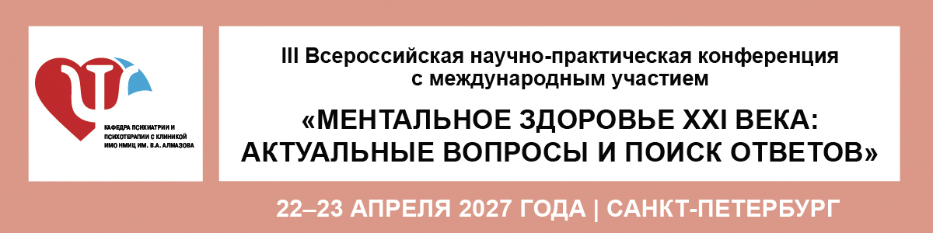
ИНФОРМАЦИОННОЕ ПИСЬМО
Уважаемые коллеги!
Приглашаем Вас принять участие в работе
III Всероссийской научно-практической конференции с международным участием
«Ментальное здоровье XXI века: актуальные вопросы и поиск ответов»,
которая состоится 22-23 апреля 2027 года
в рамках
Петербургского международного конгресса по нейронаукам.

На мероприятии будут представлены доклады по актуальным вопросам психиатрии, психотерапии, медицинской психологии и наркологии. Будут рассмотрены новые перспективные технологии, внедряемые в клиническую практику. Планируется участие ведущих отечественных и зарубежных ученых в области психического здоровья и специалистов смежных областей, руководителей системы здравоохранения Российской Федерации и стран СНГ. Конференция проводится под эгидой Российского общества психиатров.
В программе конференции планируется проведение пленарных и секционных заседаний, сателлитных симпозиумов, лекций ведущих ученых, мастер-классов и научных диалогов и клинического разбора по следующим направлениям:
- Цифровизация в области психического здоровья: от электронной автоматизации до искусственного интеллекта.
- Инновационные формы обучения специалистов психического здоровья.
- Нерешенные вопросы этиологии и патогенеза психических заболеваний.
- Современные тенденции в организации психиатрической помощи.
- Психиатрическая помощь участникам СВО и членам их семей.
- Психическое здоровье гражданского населения в зоне боевых действий.
- Актуальные вопросы диагностики и лечения ассоциированных со стрессом психических расстройств.
- Психические расстройства при соматических и неврологических заболеваниях.
- Современные подходы к преодолению резистентности в психиатрической практике.
- Суицидальное поведение: проблемы диагностики и лечения.
- Психофармакотерапия в клинической практике.
- Психотерапевтическая помощь в современном мире.
- Сексология как неотъемлемая часть области психического здоровья.
- Современная аддиктология: от этио-патогенетических механизмов до лечения.
- Роль медицинского психолога в общемедицинской и психиатрической клинике.
- Актуальные вопросы правового регулирования психиатрической помощи.
- Психосоциальная реабилитация и качество жизни пациентов с психическими расстройствами.

ФОРМЫ УЧАСТИЯ
- Публикация тезисов
- Выступления с докладом
- Слушатель

Прием тезисов - до 26 февраля 2027 года включительно по электронной почте: Makeenko_VV@almazovcentre.ru вложенным файлом Документ Word c указанием в теме письма «Ментальное здоровье XXI века».
Тезисы будут опубликованы в отдельном выпуске Российского журнала персонализированной медицины (РИНЦ).
Порядок оформления тезисов: Название тезисов, фамилии и инициалы авторов, названия организаций полностью, город, адреса организаций, контактные телефоны, e-mail, текст тезисов. Тезисы не более 6-ти страниц, со списком литературы.
Публикация тезисов бесплатная.
Заявки на доклады принимаются до 26 февраля 2027 года включительно по электронной почте Makeenko_VV@almazovcentre.ru вложенным файлом Документ Word c темой письма «Ментальное здоровье XXI века_2027» и следующей̆ информацией̆: название доклада; Ф.И.О., должность и место работы основного докладчика; Ф.И.О. содокладчиков; краткая аннотация доклада.
Требования к выступлениям с устным докладом: продолжительность устного доклада – 25 минут на пленарном заседании, 20 минут на секционных заседаниях.
РЕГИСТРАЦИЯ
Электронная регистрация осуществляется на сайте www.almazovcentre.ru. Регистрация участников обязательна и осуществляется бесплатно.
Всем участникам конференции будут предоставлены именные бейджи, которые являются пропуском на научные заседания и выставку.

Место проведения:
Санкт-Петербург, ул. Аккуратова, д. 2

Контакты:
Отдел развития сотрудничества и маркетинга
ФГБУ «НМИЦ им. В. А. Алмазова» Минздрава России
Певнева Екатерина Александровна
Е-mail: Pevneva_EA@almazovcentre.ru
Отдел информационного обеспечения и организации мероприятий
ФГБУ «НМИЦ им. В. А. Алмазова» Минздрава России
Тел.: +7 (812) 702-37-17
E-mail: conference@almazovcentre.ru

